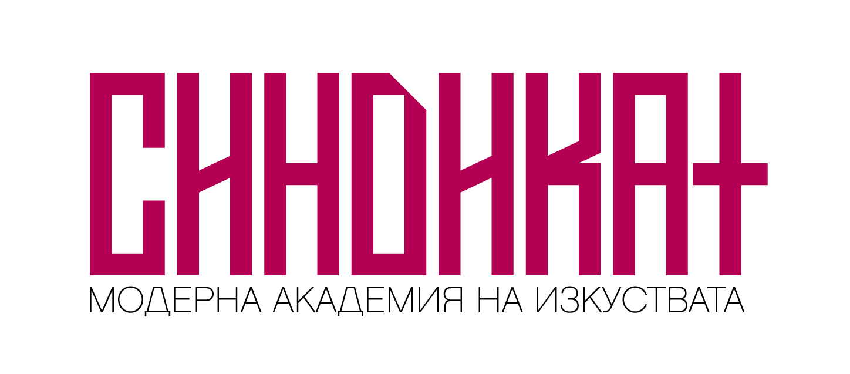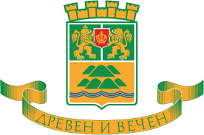

Модерна академия на изкуствата „Синдикат” стартира своята четиринадесета учебна година

Пловдив, 9 март 2025 г.

92 момичета и момчета от пловдивските гимназии дадоха старт на четиринадесетата учебна година на Модерна академия на изкуствата „Синдикат”. И тази година заниманията са безплатни благодарение на финансирането от Община Пловдив.

Програмите са осем - „Творческо писане”, „Графичен дизайн“, „Модерна музика”, „Екранни изкуства”, „Модерни методи на мислене”, "PR и реклама в областта на изкуствата", "Артмениджмънт и културен туризъм" и „Фотография и фотопроцеси“. Преподаватели са Ина Иванова, Александър Секулов, Панайот Панайотов, Анета Русковска, Цанко Чавдаров, Павел Иванов, Лили Русковска, Евгений Тодоров, Таня Върбева.

Учениците, обхванати в проекта, са от пловдивските гимназии. Всеки участник ще получи документ - Удостоверение, за премината съответна програма след положен изпит – индивидуално или в група.

Проектът се реализира от 2011 година с подкрепата на Община Пловдив. До този момент са приключили успешно тринадесет учебни години, през които са завършили 1 671 ученика. Събитията на Академията са достигнали до над 1 500 000 души в Пловдив и страната.

***

Проектът Модерна академия на изкуствата "Синдикат" е част от културния календар на града и се изпълнява с финансиране от Община Пловдив и собствено финансиране на организатора „Сдружени пловдивски творци". Проектът е част от Културния календар на град Пловдив.

За повече информация:
Анета Русковска, 0887 748 622
Директор
www.academy.bg

